Обзор обращений граждан, поступивших в
Федеральную службу по надзору в сфере здравоохранения,
в ноябре 2018 года

В ноябре 2018 года в центральный аппарат Федеральной службы по надзору в сфере здравоохранения поступило 2890 обращений граждан, в территориальные органы Росздравнадзора по субъектам Российской Федерации – 4433. Данные показатели говорят о незначительном увеличении количества обращений граждан в центральный аппарат Росздравнадзора на 0,5% (13 обращений) и уменьшении в территориальных органах Росздравнадзора по субъектам Российской Федерации на 9,3% (455 обращений) по сравнению с октябрем 2018 года.
Анализ динамики поступления обращений граждан показал, что в центральный аппарат Росздравнадзора количество писем граждан по вопросам качества оказания медицинской помощи населению не изменилось по сравнению с октябрем и составило 1481 обращение; по вопросам лекарственного обеспечения обратилось 986 граждан, что на 50 обращений или 5,3% больше по сравнению с октябрем 2018 года. В территориальных органах Росздравнадзора по субъектам Российской Федерации в ноябре 2018 года по сравнению с октябрем 2018 года наблюдается уменьшение количества обращений по вопросам качества оказания медицинской помощи населению на 3,3% (с 2717 обращений в октябре до 2626 обращений в ноябре), количество обращений по вопросам лекарственного обеспечения отдельных категорий граждан увеличилось на 15,6% (с 1616 обращений в октябре до 1364 обращений в ноябре).

Таблица. Обращения, поступившие в Росздравнадзор в ноябре 2018 года

Форма обращения | Центральный аппарат Росздравнадзора | Территориальные органы Росздравнадзора по субъектам Российской Федерации
Электронный документ | 53,8% | 35,3%
Письменное обращение | 25,9% | 51,4%
Телефоны «Горячей линии» | 20,2% | 12,3%
Другое | 0,1% | 1%

Количество поступивших обращений граждан на 100 тыс. жителей в ноябре 2018 года в целом соответствует среднему показателю по России во всех федеральных округах, за исключением Северо-Кавказского, Сибирского и Дальневосточного, откуда за месяц поступило наименьшее количество обращений. Самые высокие показатели активности граждан отмечены в Центральном и Южном федеральных округах. В Центральном, Южном, Северо-Западном, Приволжском и Уральском федеральных округах активнее всего направляли свои обращения авторы, проживающие в г. Москве, г. Санкт-Петербурге, Владимирской, Калининградской, Курской, Московской, Мурманской, Новгородской, Саратовской, Тюменской и Ульяновской областях, Республиках Мордовия, Татарстан и Хакасия, городе федерального значения Севастополь, Краснодарском крае.

График. Структура обращений граждан, поступивших в Росздравнадзор в ноябре 2018 года

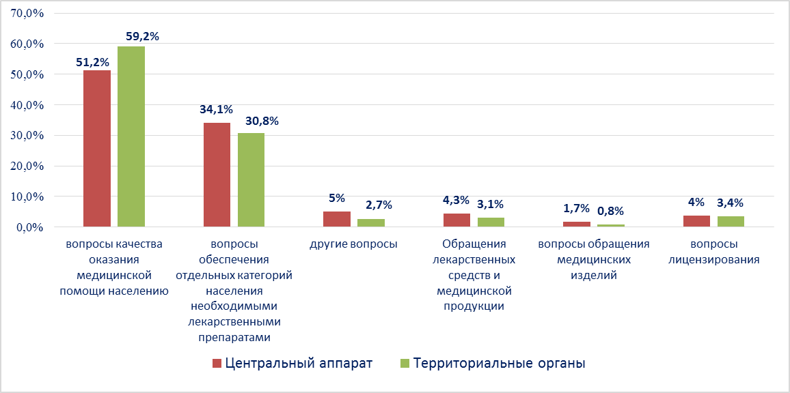

Наиболее часто граждане обращались в Росздравнадзор по вопросу ненадлежащего, по мнению заявителей, качества медицинской помощи, оказанной в медицинских организациях, находящихся в ведомстве субъекта Российской Федерации – 75,1%, федеральных медицинских организаций 6,2% обращений, в 15,5% обращений содержались жалобы на частные медицинские организации, 3,2% обращений поступило с жалобами на ведомственные медицинские организации.
По результатам рассмотрения обращений граждан в центральном аппарате и территориальных органах Росздравнадзора по принадлежности в органы государственной власти в сфере здравоохранения по субъектам Российской Федерации, иные государственные органы, органы местного самоуправления и другие организации направлено на рассмотрение в соответствии с действующим законодательством 3174 письма, 785 авторам даны необходимые разъяснения, отказано в удовлетворении просьб 13 гражданам, приняты меры для реализации законных прав и интересов граждан по 138 обращениям.
По результатам документарных и выездных проверок, а также анализа информации, полученной из органов государственной власти в сфере здравоохранения по субъектам Российской Федерации, факты, изложенные заявителями, не подтвердились в 87 случаях, в 64 случаях факты подтвердились полностью, в 28 обращениях факты подтвердились частично. По результатам проверок информация направлена в органы государственной власти и прокуратуры субъектов Российской Федерации, выданы предписания об устранении выявленных нарушений, составлены протоколы об административном правонарушении.

